**แบบรายงานการตรวจราชการและนิเทศงานกรณีปกติ รอบที่ 1 ปีงบประมาณ พ.ศ. 2562**

**เขตสุขภาพที่ 1 จังหวัดแพร่ ระหว่างวันที่ 27-28 กุมภาพันธ์ 2562 และวันที่ 1 มีนาคม 2562**

**คณะที่ 1 การส่งเสริมสุขภาพป้องกันโรคและการจัดการสุขภาพ**

**ประเด็น** Mother&Child Health

**KPI : 2) ระดับความสำเร็จของการพัฒนาการเด็กตามเกณฑ์มาตรฐาน**

**2.1) ร้อยละ 90 ของเด็กอายุ 0-5 ปี ได้รับการคัดกรองพัฒนาการ**

**2.2) ร้อยละ 20 ของเด็กอายุ 0-5 ปี ได้รับการคัดกรองพัฒนาการพบสงสัยล่าช้า**

**2.3) ร้อยละ 90 ของเด็กอายุ 0-5 ปี ที่มีพัฒนาการสงสัยล่าช้าได้รับการติดตาม/ส่งต่อ**

**2.4) ร้อยละ 60 ของเด็กพัฒนาการล่าช้าได้รับการกระตุ้นพัฒนาการด้วย TEDA4I**

**2.5) ร้อยละของเด็กอายุ 0-5 ปี สูงดีสมส่วน**

* **สถานการณ์/สภาพปัญหา**

ทุกพื้นที่ดำเนินการเฝ้าระวังพัฒนาการเด็กแรกเกิดถึง 5 ปี เพื่อให้มีพัฒนาการสมวัย โดยใช้ DSPM ทุกอำเภอ ซึ่งเน้นให้พ่อ แม่ ผู้ปกครอง ทำการเฝ้าระวังและส่งเสริมพัฒนาการให้ลูกที่บ้าน รวมถึงครูผู้ดูแลเด็กในศูนย์พัฒนาเด็กเล็ก ซึ่งให้ความรู้โดยการอบรมชี้แจง การออกเยี่ยมเสริมพลังในศูนย์พัฒนาเด็กเล็ก มีการดำเนินงานครอบคลุมทุกพื้นที่ บุคลากรทุกสถานบริการ (รพ.สต. และ รพ.) ได้รับการอบรมฝึกทักษะการประเมินพัฒนาการเด็กด้วยเครื่องมือ DSPM รวมถึงพัฒนาศักยภาพไปยังครูผู้ดูแลเด็กในศูนย์เด็กเล็กทุกแห่ง และครูโรงเรียนอนุบาลทุกโรงเรียน

สำนักงานสาธารณสุขจังหวัดแพร่ ได้จัดสรรงบประมาณในการจัดหาเครื่องมือและ อุปกรณ์ในการประเมินพัฒนาการเด็กด้วย DSPM (Developmental Surveillance and Promotion Manual) ครบทุก รพ.สต. มีระบบส่งต่อเด็กที่มีปัญหาพัฒนาการล่าช้าอย่างชัดเจน เจ้าหน้าที่ที่รับผิดชอบงานพัฒนาการเด็กทุกโรงพยาบาล มีความเข้มแข็งในการดำเนินงานและผ่านการอบรม TEDA4I พร้อมทั้งประชาสัมพันธ์ผ่านเจ้าหน้าที่สาธารณสุขทุกระดับถึงทักษะการเลี้ยงลูกด้วยหลักสูตร กิน กอด เล่น เล่า นอน เฝ้าดูฟัน ไปยังพ่อ-แม่ ผู้ปกครอง ครูผู้ดูแลเด็ก และจัดอบรมหลักสูตรการเฝ้าระวังพัฒนาการเด็กแรกเกิดถึง 5 ปี แก่ครูผู้ดูแลเด็กจากศูนย์พัฒนาเด็กเล็กทุกแห่ง

การติดตามสมรรถนะการประเมินพัฒนาการเด็กของบุคลากรสาธารณสุข ดำเนินการโดยทีมประเมินมาตรฐานอนามัยแม่และเด็ก จังหวัดแพร่ โดยการเยี่ยมพร้อมประเมินมาตรฐานในคลินิกฝากครรภ์ และ คลินิกสุขภาพเด็กดี ในด้านความรู้ ทักษะ ของบุคลากร รวมถึงอุปกรณ์ สถานที่ ข้อมูล เอกสาร ใน รพ. และ รพ.สต. ทุกแห่ง โดยแบ่งการติดตามทุกปี

สำหรับผลงานความสำเร็จของการพัฒนาเด็ก โดยมีตัวชี้วัด 3 ตัว ยังไม่บรรลุเป้าหมาย ซึ่งกลุ่มงานส่งเสริมสุขภาพจะดำเนินการติดตามพร้อมทำความเข้าใจในการดำเนินงานของโรงพยาบาลทุกแห่ง และสำนักงานสาธารณสุขอำเภอทุกอำเภอ เพื่อให้เกิดการประสานงานที่ดีต่อกันระหว่างโรงพยาบาลทั่วไปโรงพยาบาลชุมชน และโรงพยาบาลส่งเสริมสุขภาพ ต่อไป

ร้อยละของเด็กอายุ 0-5 ปี ได้รับการคัดกรองพัฒนาการพบสงสัยล่าช้า (ร้อยละ 20) เป็นตัวชี้วัดที่อำเภอทุกแห่งดำเนินการค้นหากลุ่มสงสัยล่าช้าได้เป็นอย่างดี เป็นโอกาสที่จะได้พัฒนาเด็กกลุ่มนี้อย่างรวดเร็วเพื่อให้กลับสู่ปกติต่อไป

* **ผลการดำเนินงานตามตัวชี้วัดผลสำเร็จ**

| **ตัวชี้วัด/ผลงาน** | | **คปสอ.** | | | | | | | | |
| --- | --- | --- | --- | --- | --- | --- | --- | --- | --- | --- |
| **เมือง** | **สูงเม่น** | **เด่นชัย** | **ลอง** | **วังชิ้น** | **ร้องกวาง** | **สอง** | **หนองม่วงไข่** | **รวม** |
| 2.1) ร้อยละของเด็กอายุ 0-5 ปี ได้รับการคัดกรองพัฒนาการ  (ร้อยละ 90) | เป้าหมาย | 520 | 358 | 172 | 329 | 279 | 284 | 296 | 86 | 2,324 |
| คัดกรอง | 362 | 343 | 79 | 283 | 216 | 182 | 156 | 83 | 1,704 |
| ร้อยละ | 69.62 | 95.81 | 45.93 | 86.02 | 77.42 | 64.08 | 52.7 | 96.51 | 73.32 |
| 2.2) ร้อยละของเด็กอายุ 0-5 ปี ได้รับการคัดกรองพัฒนาการพบสงสัยล่าช้า (ร้อยละ 20) | เป้าหมาย | 362 | 343 | 79 | 283 | 216 | 182 | 156 | 83 | 1,704 |
| พบสงสัยล่าช้า | 91 | 113 | 16 | 74 | 67 | 60 | 62 | 24 | 507 |
| ร้อยละ | 25.14 | 32.94 | 20.25 | 26.15 | 67 | 32.97 | 39.74 | 28.92 | 29.75 |
| 2.3) ร้อยละของเด็กอายุ 0-5 ปี ที่สงสัยล่าช้าได้รับการติดตาม/ส่งต่อ  (ร้อยละ 90) | เป้าหมาย | 90 | 101 | 16 | 73 | 67 | 58 | 62 | 24 | 491 |
| ติดตาม/ส่งต่อ | 79 | 88 | 6 | 69 | 41 | 48 | 40 | 20 | 391 |
| ร้อยละ | 87.78 | 87.13 | 37.5 | 94.52 | 61.19 | 82.76 | 64.52 | 83.33 | 79.63 |
| 2.4) ร้อยละของเด็กอายุ 0-5 ปี ที่พัฒนาการล่าช้าได้รับการกระตุ้นพัฒนาการด้วย  TEDA4I  (ร้อยละ 60) | เป้าหมาย | 1 | 17 | 0 | 4 | 2 | 6 | 1 | 0 | 31 |
| กระตุ้นด้วย  TEDA4I | 0 | 3 | 0 | 0 | 1 | 4 | 0 | 0 | 8 |
| ร้อยละ | 0 | 17.65 | 0 | 0 | 50 | 66.67 | 0 | 0 | 25.81 |

ความครอบคลุมของการคัดกรอง ร้อยละ 73.32 (เกณฑ์ไม่น้อยกว่า ร้อยละ 90) ภาพรวมจังหวัดมีผลงานดี 2 อำเภอ ได้แก่ หนองม่วงไข่ สูงเม่น

พบพัฒนาการสงสัยล่าช้า ร้อยละ 29.75 (เกณฑ์ไม่น้อยกว่าร้อยละ 20) ภาพรวมจังหวัดมีผลงานดี ทุกอำเภอ ที่สามารถค้นหาเด็กที่สงสัยล่าช้าเพื่อนำไปสู่การพัฒนาและส่งเสริมพัฒนาการต่อไป

พัฒนาการสงสัยล่าช้าและได้รับการติดตามภายใน 30 วัน ร้อยละ 79.63 (เกณฑ์ไม่น้อยกว่า ร้อยละ90) ทุกพื้นที่มีการติดตามกลุ่มสงสัยล่าช้าได้น้อยไม่บรรลุเป้าหมาย ยกเว้นอำเภอลองซึ่งมีผลงานดี มีการติดตามร้อยละ 94.52

พัฒนาการล่าช้าได้รับการกระตุ้นพัฒนาการด้วย TEDA4I ร้อยละ 25.81 ไม่มีอำเภอใดที่สามารถติดตามเด็กที่พัฒนาการล่าช้ามากระตุ้นพัฒนาการด้วย TEDA4I ได้เกินร้อยละ 60

* 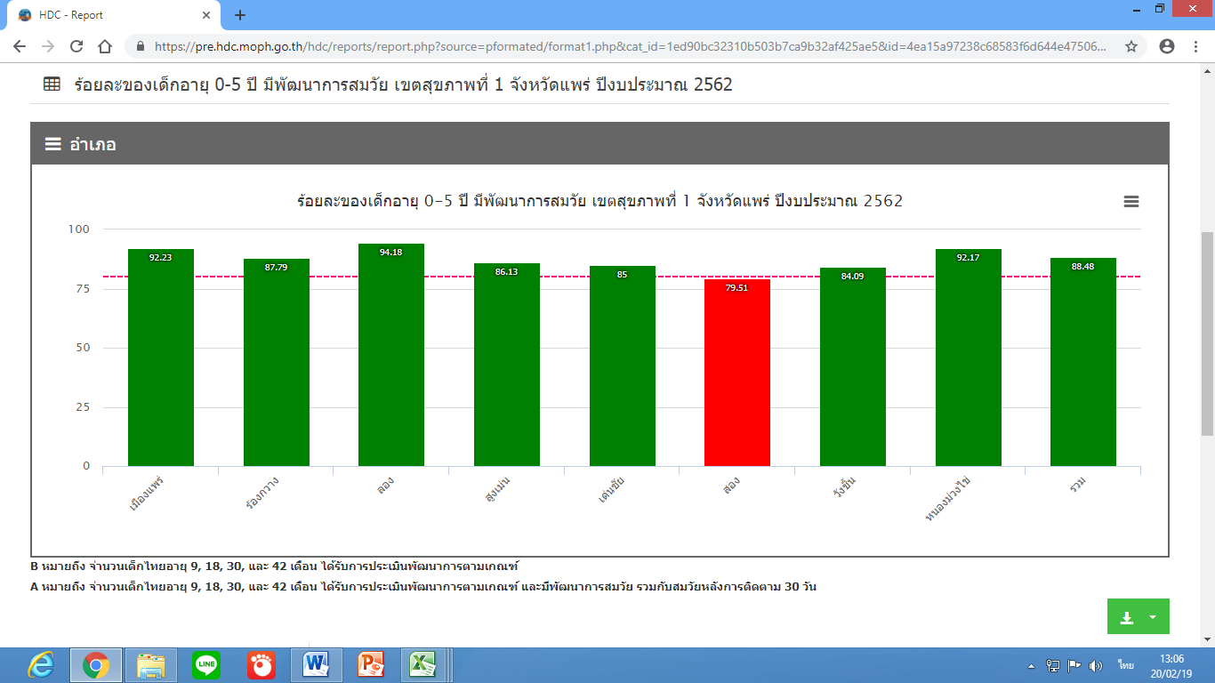 **ผลการดำเนินงานเด็กอายุ 0-5 ปี มีพัฒนาการสมวัย**

จากผลงานดังกล่าว สำนักงานสาธารณสุขจังหวัดแพร่ วางแผนออกเยี่ยมติดตามในวันที่ 5 – 8 มีนาคม 2562 และเชิญประชุมเพื่อพูดคุย หารือถึงปัญหาที่พื้นที่ประสบและเป็นอุปสรรคต่อการดำเนินงาน ในวันที่ 4 มีนาคม 2562 ต่อไป

* **แผนงาน/โครงการ/กิจกรรม ที่ดำเนินการตามประเด็นการตรวจราชการ**

จังหวัดแพร่มีการขับเคลื่อนการดำเนินงานด้านการส่งเสริมพัฒนาการเด็ก 0-5 ปี โดยจัดกิจกรรมต่างๆ ดังนี้

1. กลุ่มงานส่งเสริมสุขภาพร่วมกับกลุ่มงานทันตสาธารณสุข ประชุมผู้บริหารท้องถิ่น และ เจ้าหน้าที่สาธารณสุขระดับอำเภอโครงการส่งเสริมเด็กแพร่ฟันไม่ผุ สูงดี สมส่วน พัฒนาการสมวัย และปลอดโรค

2. ประชุมเชิงปฏิบัติการเพื่อฟื้นฟูศักยภาพของบุคลากรผู้รับผิดชอบงานโครงการส่งเสริมพัฒนาการเด็กและสร้างวินัยเชิงบวกโดยครอบครัวมีส่วนร่วม (Triple-P) ได้แก่ จนท.สาธารณสุข ครูผู้ดูแลเด็ก กิจกรรมTriple-P ประกอบด้วย ทบทวนทักษะการตรวจพัฒนาการ DSPM/DAIM

3. ร่วมประชุมขับเคลื่อนงานผ่านคณะอนุกรรมการพัฒนาเด็กปฐมวัยจังหวัดแพร่  
 4. วางแผนนิเทศงาน คปสอ. เพื่อติดตามผลการดำเนินงาน อำเภอที่มีปัญหา มีการทบทวนปัญหา และวิเคราะห์สถานการณ์ หาแนวทางแก้ไข เดือนมีนาคม 2562

5. คณะกรรมการพัฒนางานอนามัยแม่และเด็กจังหวัดเยี่ยมเสริมพลัง ในโรงพยาบาลที่ครบวาระ 3 ปี

6. กำกับติดตาม ระบบการรายงาน ข้อมูลการคัดกรองพัฒนาการ สงสัยล่าช้าและการติดตามส่งต่อ   
ทุกเดือน โดยทีม CPM ระดับอำเภอ และจังหวัด

* **สรุปประเด็นสำคัญที่เป็นความเสี่ยงต่อการทำให้การขับเคลื่อนนโยบายหรือการดำเนินงานไม่ประสบผลสำเร็จ (Key Risk Area/ Key Risk Factor) ซึ่งได้จากการวินิจฉัย ประมวล วิเคราะห์ สังเคราะห์ จากการตรวจติดตาม**

จากการนิเทศ ติดตาม โดยการประเมินมาตรฐานงานอนามัยแม่และเด็กใน รพ.สต. พบว่าการให้ความสำคัญในการดำเนินงานอนามัยแม่และเด็ก ยังไม่เข้มแข็ง ไม่อาศัยหลักวิชาการในการดำเนินงาน ความรู้และทักษะที่ได้รับ สถานบริการบางแห่งไม่มีการนำไปปรับปรุงคุณภาพบริการ ทำงานในรูปแบบเดิม ข้อมูลบางอย่างไม่ถูกต้อง ไม่เป็นปัจจุบัน

* **ปัญหาอุปสรรคและข้อเสนอแนะ**

|  |  |
| --- | --- |
| **ปัญหา / อุปสรรค / ปัจจัย**  **ทำให้การดำเนินงานไม่บรรลุเป้าหมาย** | **ข้อเสนอแนะที่ให้ต่อหน่วยรับตรวจ** |
| 1. โรงพยาบาลส่งเสริมสุขภาพตำบลบางแห่ง มีข้อจำกัด เรื่องสถานที่และบุคลากรที่รับผิดชอบงาน ไม่สามารถบริการงานแม่และเด็กให้มีคุณภาพ จากทัศนคติ,ความไม่เข้าใจในเรื่องการส่งเสริมสุขภาพแม่และเด็ก บุคลากรหลายแห่งยังขาดทักษะ ในการให้บริการทั้งในคลินิกฝากครรภ์ และ คลีนิกเด็กสุขภาพดี ไม่มีการปรับเปลี่ยนวิธีการทำงานเพื่อคุณภาพ ทำงานในรูปแบบเดิม เช่น ระบบบริการคลินิกสุขภาพเด็กดีคุณภาพ บุคลากรมีน้อยให้บริการ 1 ครั้งต่อเดือน อุปกรณ์ให้บริการไม่เพียงพอ / ชำรุด / ไม่ได้มาตรฐาน สำนักงานสาธารณสุขจังหวัดแพร่ ได้มีการจัดสรรงบประมาณสำหรับการจัดหาอุปกรณ์ ในการเสริมสร้างพัฒนาการแก่เด็กให้ทุก รพ.สต.  2. บุคลากรแม่และเด็ก หลายหน่วยบริการยังมีความรู้ที่ไม่เป็นปัจจุบัน เนื่องจากภาระงานมากขาดโอกาสเข้ารับการพัฒนาทักษะ และ ความรู้ใหม่  3. ระดับอำเภอบางแห่งและระดับตำบลหลายแห่งเจ้าหน้าที่รับผิดชอบงานใหม่ ยังขาดทักษะและประสบการณ์ในการดำเนินงานศูนย์เด็กเล็ก เช่น การประสานงานผู้เกี่ยวข้องของอปท.เพื่อพัฒนามาตรฐานศูนย์เด็กเล็ก ครูผู้ดูแลเด็กมีภาระงานมากด้านการจัดทำเอกสาร ซึ่งแต่ละหน่วยงานที่เป็นผู้ประเมินมีมาตรฐานการประเมินแตกต่างกัน จึงจำเป็นต้องจัดทำเอกสารหลายอย่าง โดยไม่ได้บูรณาการกัน | 1.ควรมีการสนับสนุนสื่อให้ความรู้ตามหลักสูตรโรงเรียนพ่อแม่ อย่างต่อเนื่อง เนื่องจากครอบครัวไทยจำนวนมากไม่มีหนังสือนิทานสำหรับเด็ก  2.จัดหลักสูตรเพื่อส่งเสริมพัฒนาการเด็กทุกปี  3.ประสานกรมส่งเสริมการปกครองส่วนท้องถิ่น กำหนดนโยบายให้ศูนย์เด็กเล็กมีการเฝ้าระวังและคัดกรอง พัฒนาการเด็กปฐมวัยตามแนวทางของกระทรวงสาธารณสุข  4.กรมวิชาการทุกกรม ควรมีหลักสูตรอบรมเพื่อเพิ่มพูนความรู้และทักษะแก่บุคลากรอย่างต่อเนื่อง งบประมาณค่าเดินทาง ค่าที่พัก ค่าเบี้ยเลี้ยง ควรสนับสนุนให้กับบุคลากรในพื้นที่  5.ศูนย์เด็กเล็กเป็นเป้าหมายในการดำเนินงานตามมาตรฐานของหลายหน่วยงานทั้ง มหาดไทย/ศึกษาธิการ/สาธารณสุข ควรมีการบูรณาการกัน เพื่อให้เกิดความเป็นเอกภาพและสอดคล้องกัน รวมถึงการประเมินรับรองมาตรฐาน ซึ่งเป็นการลดภาระงานของครูผู้ดูแลเด็กด้านการจัดทำเอกสาร จะได้ใช้เวลาไปในการอบรมเลี้ยงดูเด็กส่งเสริมสุขภาพ/พัฒนาการเด็ก ได้อย่างเต็มที่ และศูนย์อนามัย ควรมีการประสานการดำเนินงานกับจังหวัดให้ชัดเจนถูกต้อง และต่อเนื่อง |

* **ข้อเสนอแนะต่อนโยบาย/ต่อส่วนกลาง/ต่อผู้บริหาร/ต่อระเบียบ กฎหมาย**

1. สื่อในการสนับสนุนหลักสูตร กิน กอด เล่น เล่า (2 ก 2 ล) ควรสนับสนุนให้ทุกปีเช่นเดียวกับสมุดบันทึกสุขภาพแม่ และเด็ก (สมุดสีชมพู)

2. นโยบายการส่งเสริมสุขภาพเด็กตั้งแต่ 6 เดือน – 5 ปี ด้วยการให้ยาน้ำเสริมธาตุเหล็กเพื่อป้องกันภาวะโลหิตจางจากการขาดธาตุเหล็ก ควรเป็นนโยบายระดับกระทรวงพร้อมทั้งสนับสนุนยาน้ำเสริมธาตุเหล็กมาจากกรมอนามัย

3. หน่วยงานที่เกี่ยวข้องกับการดำเนินงานในศูนย์เด็กเล็ก ซึ่งมีนโยบายสนับสนุนการพัฒนาศูนย์เด็กเล็กน่าอยู่ไปสู่มาตรฐานศูนย์เด็กเล็กคุณภาพ-ปลอดโรค คือ กรมอนามัย กรมควบคุมโรคและกรมสุขภาพจิต ควรประสานการดำเนินงานกันให้ชัดเจนและควรจัดเวทีชี้แจงให้หน่วยงานระดับจังหวัดรับทราบเกี่ยวกับแนวทางในการดำเนินงานเพื่อย้ำเตือนการปฏิบัติให้เป็นมาตรฐานเดียวกันทั้งประเทศ พร้อมทั้งควรมีหนังสือแจ้งเวียนจากระทรวงใช้อ้างอิงเพื่อการประสานงานกับองค์กรปกครองส่วนท้องถิ่นด้วย

4. การบริหารจัดการศูนย์เด็กเล็กขององค์กรปกครองส่วนท้องถิ่น ควรจะผลักดันเป็นนโยบายสาธารณะของ อปท. โดยให้มีการบูรณาการภายในกองการศึกษาและกองสาธารณสุขฯ ที่จะพัฒนาให้ศูนย์เด็กเล็กมีคุณภาพทั้งด้านการศึกษาและด้านสาธารณสุข รวมถึงควรมีการบูรณาการกันของทุกหน่วยตรวจรับรองมาตรฐานด้วย

5. กระทรวงศึกษาธิการควรผลักดันให้สถานรับเลี้ยงเด็กเอกชนเข้าร่วมโครงการศูนย์เด็กเล็กคุณภาพและ ศูนย์เด็กเล็กปลอดโรค เพื่อให้เด็กปฐมวัยได้รับการส่งเสริมพัฒนาให้เป็นไปในแนวทางเดียวกันทั้งประเทศ 2.5 ร้อยละ 54 ของเด็กอายุ 0-5 ปี สูงดี สมส่วน

**2.5) ร้อยละเด็ก 0-5 ปี สูงดีสมส่วน ไม่น้อยกว่าร้อยละ 54 และส่วนสูงเฉลี่ยที่อายุ 5 ปี (ชาย 113 ซม./หญิง 112 ซม.)**

* **สถานการณ์/สภาพปัญหา**

เด็ก 0-5 ปี สูงดีสมส่วน ผลงานรอบ 3 เดือน เด็ก 0-5 ปี สูงดีสมส่วน ร้อยละ 57.15 ส่วนสูงเฉลี่ยเด็กชายที่อายุ 5 ปี (113 ซม.) เท่ากับ 109.18 ซม. และส่วนสูงเด็กหญิงที่อายุ 5 ปี (112 ซม.) เท่ากับ 108.53 ซม. ซึ่งยังต่ำกว่าเกณฑ์ทั้งเด็กชายและเด็กหญิง และพบว่าเด็กอายุ 0-5 ปี มีภาวะเตี้ย (<ร้อยละ 10) ร้อยละ 9.8 อ้วน (<ร้อยละ10) ร้อยละ 10.63 และ ผอม (<ร้อยละ5) ร้อยละ 5.31 และ และเด็กแรกเกิดถึงต่ำกว่า 6 เดือนกินนมแม่อย่างเดียว (>ร้อยละ50) ร้อยละ 66.22 (ข้อมูล ณ วันที่ 18 กุมภาพันธ์ 2562)

**⚫ การดำเนินงาน/ผลการดำเนินงานตามมาตรการสำคัญ**

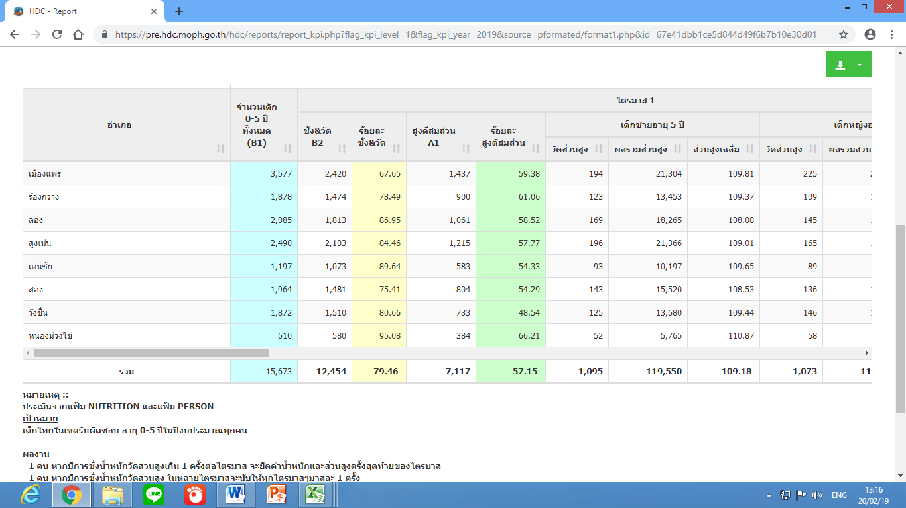

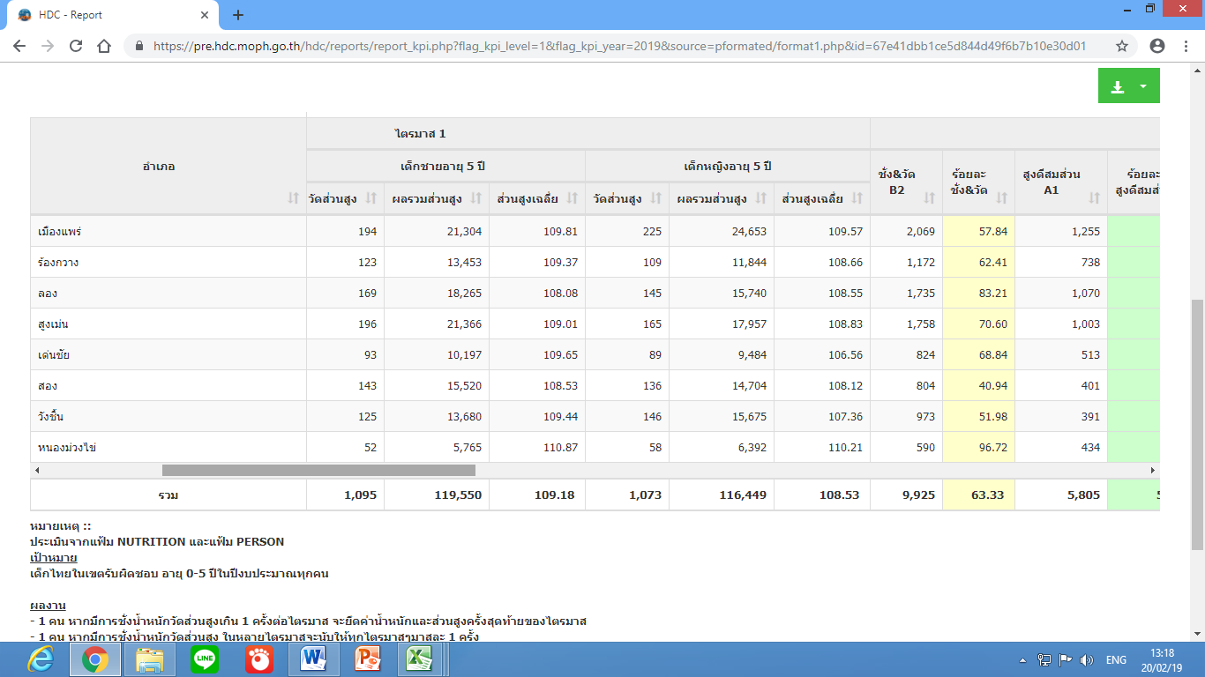

* **สรุปประเด็นสำคัญที่เป็นความเสี่ยงต่อการทำให้การขับเคลื่อนนโยบายหรือการดำเนินงานไม่ประสบ**

**ความสำเร็จ (Key Risk Area / Key Risk Factor) ซึ่งได้จากการวินิจฉัย ประมวล วิเคราะห์ สังเคราะห์ จากการตรวจติดตาม**

1. ควรสนับสนุน ส่งเสริม ติดตามเพื่อการพัฒนาสนามเด็กเล่น

2. ควรพัฒนาคุณภาพคลินิกเด็กดี (WCC) โดยเน้นคุณภาพโรงเรียนพ่อแม่

3. ควรมีการรณรงค์กิจกรรม “กิน กอด เล่น เล่า นอน เฝ้าดูฟัน” ให้แก่พ่อ แม่ ผู้เลี้ยงดู

4. ควรมีการเยี่ยม นิเทศ ติดตามมาตรฐานการประเมินภาวะโภชนาการเด็ก เครื่องมือ อุปกรณ์ การลงข้อมูลในระบบและวิเคราะห์ข้อมูล วางแผนการดำเนินงาน แก้ไขพัฒนาอย่างต่อเนื่อง

**⚫ ปัญหา อุปสรรคและข้อเสนอแนะปัญหา/อุปสรรค/ที่ทำให้การดำเนินงานไม่บรรลุวัตถุประสงค์**

- ประชาชน/เจ้าหน้าที่ในพื้นที่ขาดความเข้าใจเกี่ยวกับนโยบายการขับเคลื่อนงานต่างๆเพื่อให้เด็ก 0-5 ปี สูงดี สมส่วน

- พัฒนาระบบและกลไกการบริหารจัดการ/การสื่อสารทางสังคม/การขับเคลื่อนตามนโยบายมหัศจรรย์

1,000 วันแรกของชีวิต/ตำบลเด็ก 0-5 ปี สูงดีสมส่วน ผ่านกลไกคณะอนุกรรมการพัฒนาการเด็กปฐมวัย และคณะกรรมการอนามัยแม่และเด็ก

- สร้างความรอบรู้ด้านสุขภาพ เรื่อง “กิน และ เล่น” ให้กับพ่อ แม่ ผู้เลี้ยงดู ครูศูนย์พัฒนาเด็กเล็ก และชุมชน

- สร้างกระแสการส่งเสริมการเลี้ยงลูกด้วยนมแม่มหัศจรรย์ 1,000 วันแรกของชีวิตและ พรบ. ควบคุมการส่งเสริมการตลาดอาหารสำหรับทารกและเด็กเล็ก

- ส่งเสริมการให้ยาน้ำเสริมธาตุเหล็กในเด็กตามชุดสิทธิประโยชน์

- ส่งเสริมหน่วยบริการให้บริการโรงเรียนพ่อแม่คุณภาพ

- ในคลินิกฝากครรภ์และคลินิกเด็กดี มีระบบการสอนและสาธิตให้มีทักษะและความรู้ในการจัดอาหารที่เหมาะสมให้กับพ่อ แม่ และผู้เลี้ยงดู

- สร้างภาคีเครือข่าย สร้างการมีส่วนร่วมของชุมชน และเอกชน

- พัฒนาศักยภาพบุคลาการที่เกี่ยวข้องทุกระดับ

- การเยี่ยมติดตามและเสริมพลังหน่วยงาน ด้านมาตรฐานการประเมินภาวะโภชนาการ มาตรฐานเครื่องชั่งน้ำหนัก/วัดส่วนสูง การแปลผล การบันทึกข้อมูล

- จัดทำสื่อสาธารณะ และสื่อประชาสัมพันธ์ต่างๆ ในการดำเนินการส่งเสริมพฤติกรรมการฝากครรภ์ การเลี้ยงดูเด็ก พัฒนาการเด็ก การส่งเสริม โภชนาการเพื่อเด็กสูงดีสมส่วน การดูแลเด็กที่มีปัญหาโภชนาการ อ้วน เตี้ย ผอม เพื่อสร้างกระแสและความตระหนักให้กับกลุ่มเป้าหมาย

**⚫ ข้อเสนอแนะต่อนโยบาย /ต่อส่วนกลาง/ ต่อผู้บริหาร /ต่อระเบียบ กฎหมาย**

- ให้กระทรวง/กรม จัดทำสื่อสาธารณะ และสื่อประชาสัมพันธ์ต่างๆ ในการดำเนินการส่งเสริมพฤติกรรมการฝากครรภ์ การเลี้ยงดูเด็ก พัฒนาการเด็ก การส่งเสริมโภชนาการเพื่อเด็กสูงดีสมส่วน การดูแลเด็กที่มีปัญหาโภชนาการ อ้วน เตี้ย ผอม เพื่อสร้างกระแสและความตระหนักให้กับกลุ่มเป้าหมาย

- ควรพิจารณาอัตรากำลังเพิ่มเติมตามภาระงาน และจัดสรรอัตรากำลังด้านการพัฒนาระบบบันทึกข้อมูล

ผู้รายงาน ไพรินทร์ เรืองจันทร์

ตำแหน่ง นักวิชาการสาธารณสุข ชำนาญการ

โทร.084-6001678

e-mail : aompairin@hotmail.com